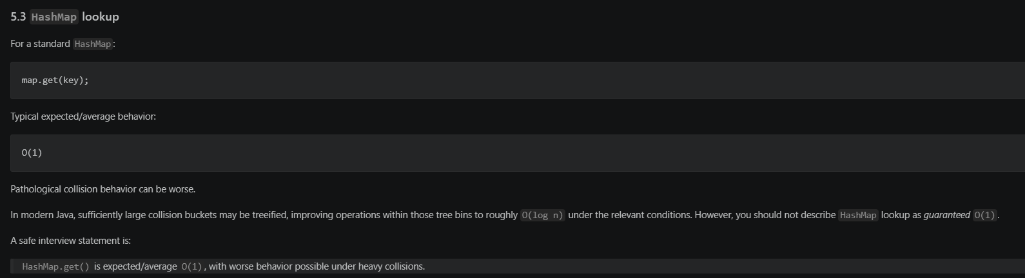


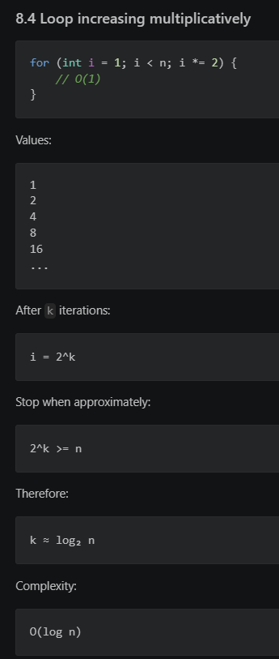

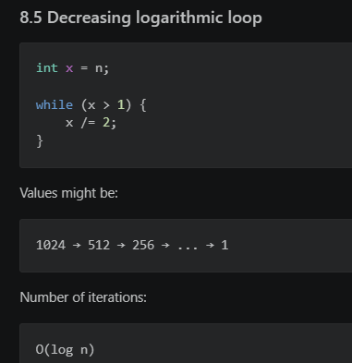

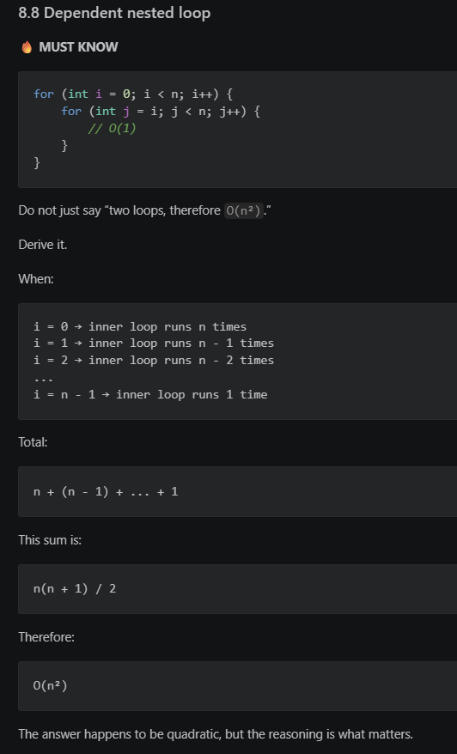
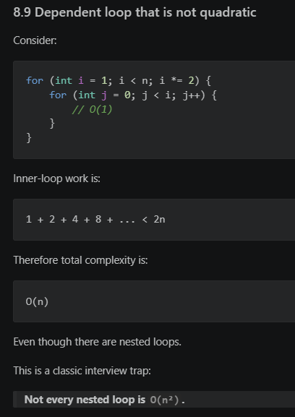
-> Đối với DEPENDENT loop, khi tính O(), không nên đơn thuần là lấy outer loop nhân cho inner loop như INDEPENDENT loop (vì như thế sẽ SAI ngay lập tức cho ví dụ 8.9 ..), cách làm là ta nên vẽ bảng: với i = x ở outer loop, ta sẽ có bao nhiêu lần chạy inner loop bên trong (tương tự 8.8 và 8.9), sau đó cộng các lần chạy inner loop lại rồi suy ra công thức cho O() cuối cùng

